- Tujuan
Instruksi Kerja ini dibuat sebagai pedoman untuk mengatur tata cara Pengerjaan Sales Order s.d Invoice Local Produk Toll In dilakukan dengan baik dan benar

- Ruang Lingkup
PT Kimia Farma Tbk Plant Banjaran

- Penanggungjawab
  - Manager Pemastian Mutu bertanggung jawab mengesahkan instruksi kerja ini
  - Manager Plant bertanggung jawab memeriksa dan mengkaji instruksi kerja ini
  - Assistant Manager Pengendalian Proses Produksi dan Supervisor Pengendalian Proses Produksi bertanggung jawab untuk menyusun, mengkaji secara berkala, dan memastikan bahwa instruksi kerja ini dilaksanakan secara konsisten, baik dan benar
  - Supervisor terkait bertanggung jawab untuk mengawasi proses pengerjaan Produk Toll In dengan baik dan benar sesuai dengan instruksi kerja ini

- Definisi
  - DO Adalah Delivery Local
  - SFG Adalah Semi Finish Good
  - G Adalah Finish Good
  - PO Adalah Process Order
  - SFG Adalah Semi Finish Good

- Referensi
  - Cara Pembuatan Obat yang Baik Tahun 2024
  - Cara Pembuatan Kosmetika yang Baik Tahun 2020
  - Cara Pembuatan Obat Bahan Alam yang Baik Tahun 2021

- Alat dan Bahan
  - Komputer
  - Printer

- Instruksi Kerja
  - Persiapan pembuatan Sales Order pada system SAP
      - Login kedalam menu SAP dengan User ID yang tersedia
      - Masukan Tcode “VA01”, kemudian isi kolom :
- Order Type : ZKS9 (KFHO SO MTO Toll In)
- Sales Organization : 1200 (KF – FARMA)
- Distribution Channel : 10 (Lokal)
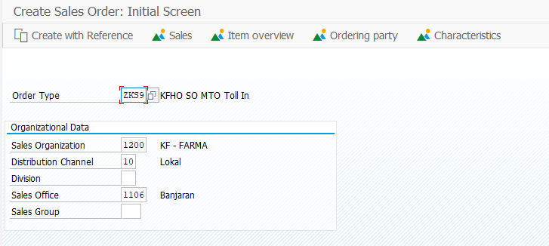
- Sales Office : 1106 (Banjaran)

- Kemudian klik “enter”
      - Kemudian isi kolom
- Sold-To Part : 100xxxxx (Number Costumer)
- Ship-To Part : 100xxxxx
- PO Number : xxx…..
- Incoterms : FRC (Franco)
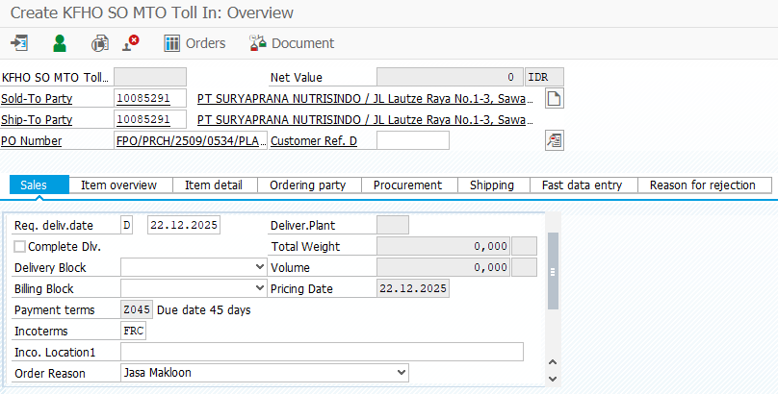
- Order Reason : Jasa Makloon
- Kemudian klik “enter”
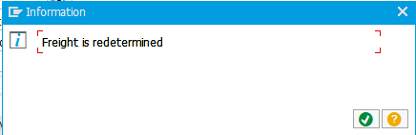
      - Lalu Klik Symbol

      - Kemudian isi kolom
- Item : 10
- Material : 8000XXXX
- Order Quantity : xxx… (dalam satuan terkecil)
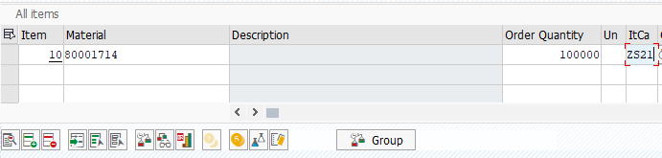
- ItCa : ZS21 (KF Prod Item Toll In)
- Lalu klik “enter”
- Klik symbol pada menu “Complete delivery”
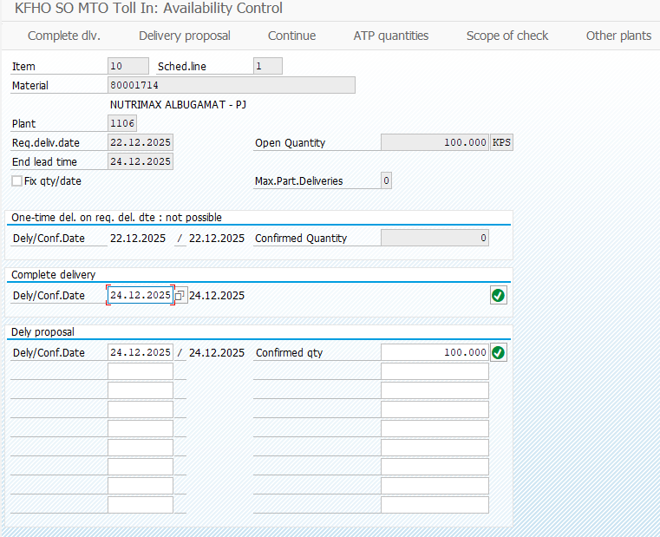

      - Kemudian klik “Save”
      - Lalu akan muncul No Sales Order 160000xxxx

  - Persiapan pembuatan Material Request dan PO (Process Order) Produk Antara / Ruahan
      - Masukan Tcode “COR1”, kemudian isi kolom :
- Material Number : 8000xxxx
- Production Plant : 1106 (Plant Banjaran)
- Process Order Type : 1064 (Toll in Order Banjaran)
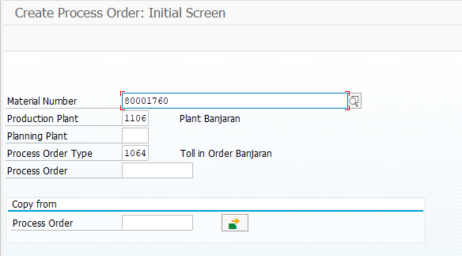

- Kemudian klik “enter”
      - Lalu isi Kolom pada menu “General Data“
- Total Qty : xxx KG
- End : 22.12.2025
- Start : 22.12.2025
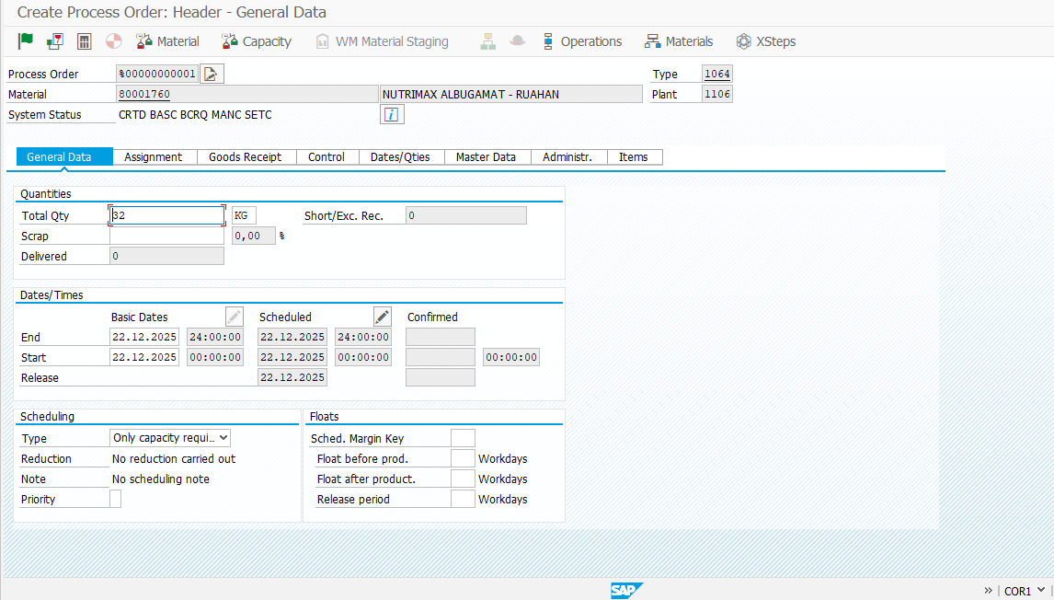
- Type : Only capacity requirements

- Lalu klik “enter”, isi kolom :
- Cat : CTR (Cost center)
- Settlement Receiver : 1106131A (Pnglhn Srbk,Tbl & Kp)
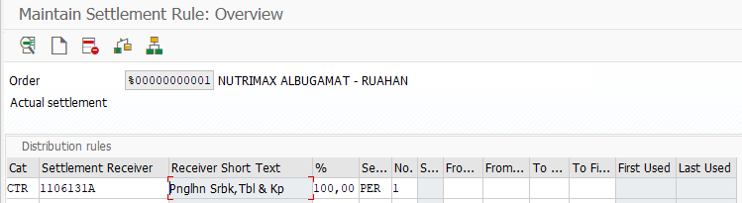

- Kemudian klik symbol
      - Isi kolom pada menu “Assignment”
- MRP controller : K11 (SFG)
- Prod. Supervisor pilih sesuai yang dibutuhkan :
- N01 : Pharma I (Tablet)
- N02 : Pharma II (Oral)
- N03 : Pharma III (Liquid)
- N04 : Pharma IV (Herbal)
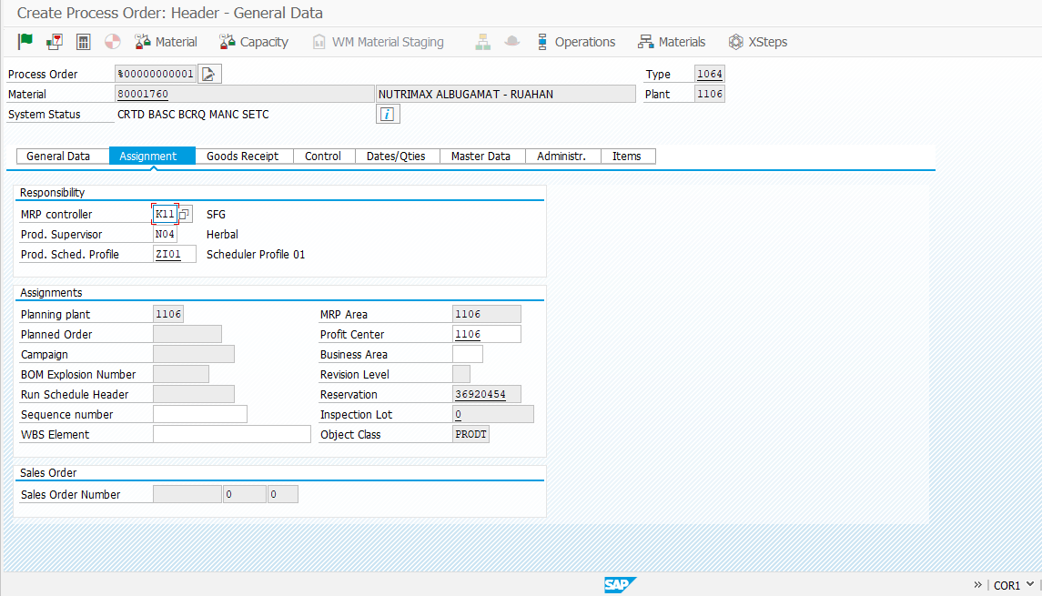
- Prod. Sched. Profile : ZI01 (Scheduler Profile 01)

      - Kemudian isi kolom pada menu “Goods Receipt”
- Ceklis kolom “Unlimited Overdelivery”
- Stor. Location : PR01 (Production)
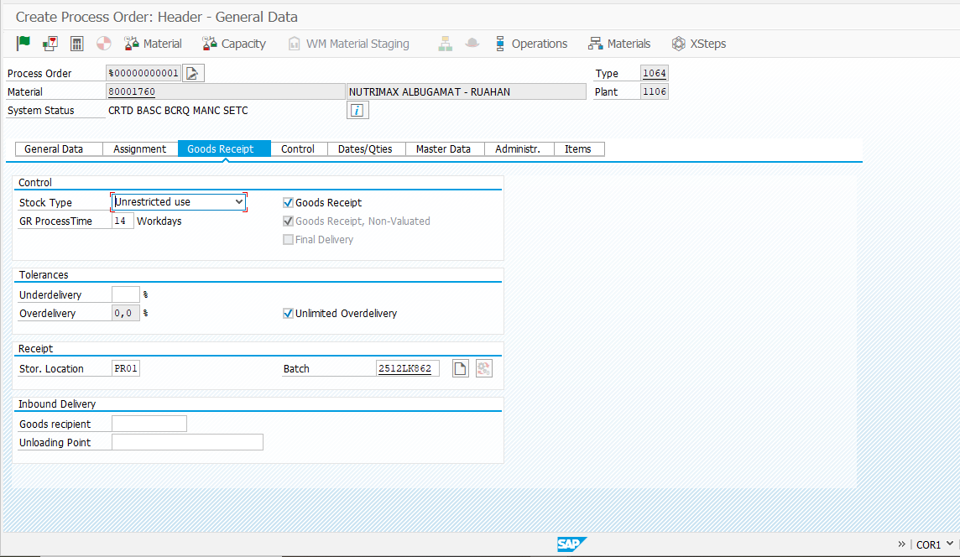
- Batch : 2512LK862
- Lalu klik “enter”
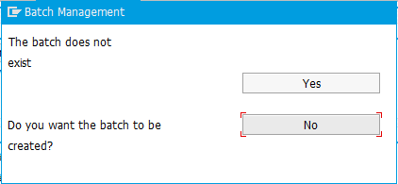
- Klik “Yes”

      - Lalu klik menu “Materials” , cek Formula jika sudah benar dan sesuai klik symbol Release
      - Kemudian klik “Save”
      - Dan akan muncul No Process Order 10640000xxxx

  - Persiapan pembuatan Material Request dan PO (Process Order) Produk Jadi
      - Masukan Tcode “COR1”, kemudian isi kolom :
- Material Number : 8000xxxx
- Production Plant : 1106 (Plant Banjaran)
- Process Order Type : 1064 (Toll in Order Banjaran)
- Klik symbol , kemudian isi kolom :
- Sales Order : 160000xxx
- Sales Order Item : 10
- Lalu klik “enter”
      - Lalu isi Kolom pada menu “General Data“
- Total Qty : xxx… KPS/TAB
- End : 22.12.2025
- Start : 22.12.2025
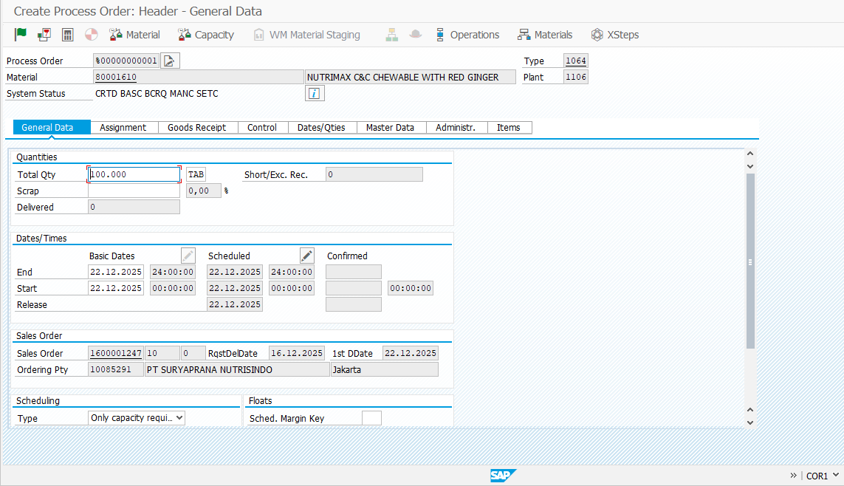
- Type : Only capacity requirements

      - Isi kolom pada menu “Assignment”
- MRP controller : K10 (FG)
- Prod. Supervisor pilih sesuai yang dibutuhkan :
- N01 : Pharma I (Tablet)
- N02 : Pharma II (Oral)
- N03 : Pharma III (Liquid)
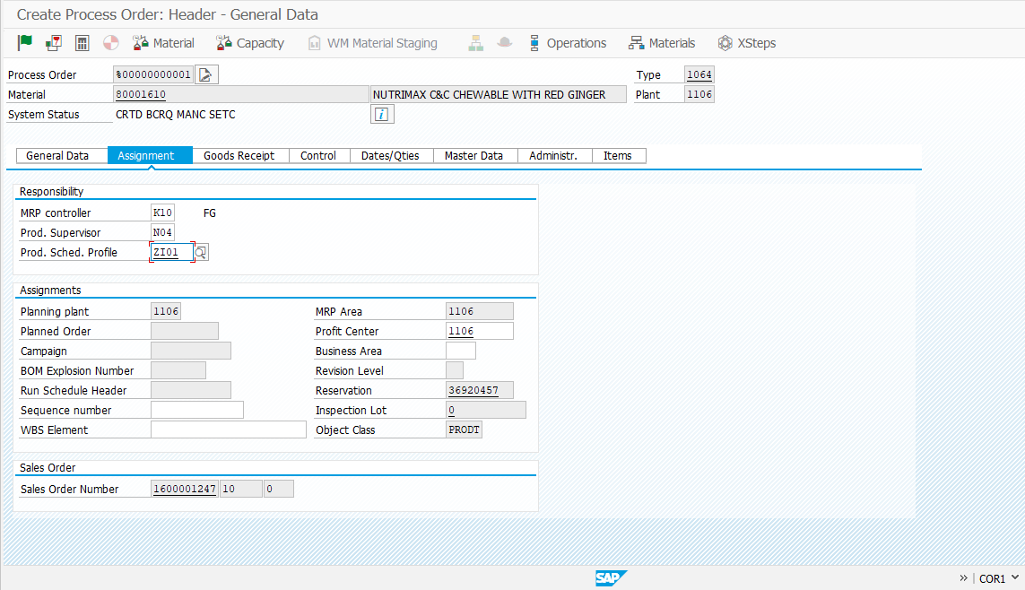
- N04 : Pharma IV (Herbal)
- Prod. Sched. Profile : ZI01 (Scheduler Profile 01)
      - Kemudian isi kolom pada menu “Goods Receipt”
- Ceklis kolom “Unlimited Overdelivery”
- Stor. Location : PR01 (Production)
- Batch : 2512LK862
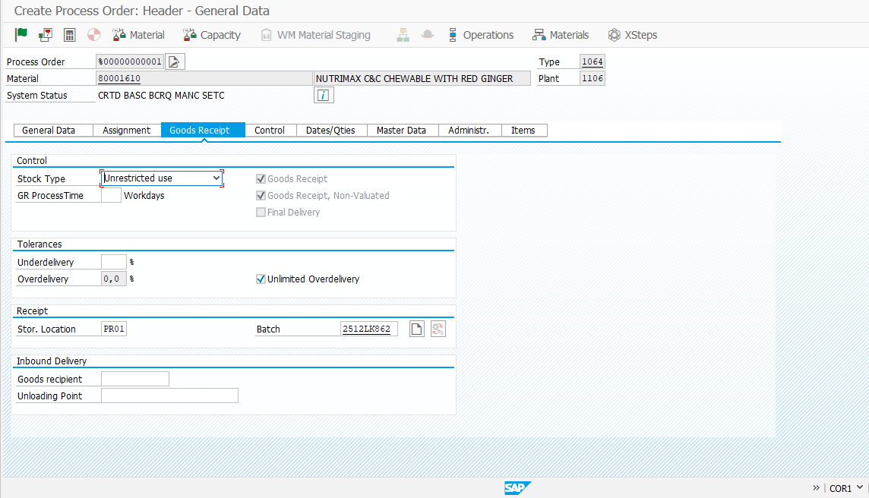

- Lalu klik “enter”

- Klik “Yes”

      - Lalu klik menu “Materials” , cek Formula dan isi kolom pada :
- Batch : xxx…. (pada Produk Ruahan)
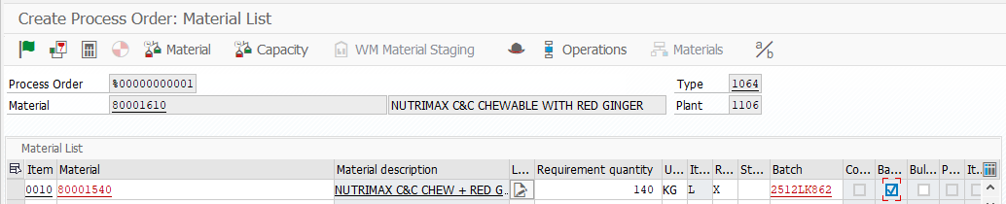
- Ceklis Backflushing

      - Jika sudah benar dan sesuai klik symbol Release
      - Kemudian klik “Save”
      - Dan akan muncul No Process Order 10640000xxxx
  - Print Material Request
      - Masukan Tcode “COHVPI”, kemudian isi kolom :
- List : Order Headers
- Layout : /PLANT BDG
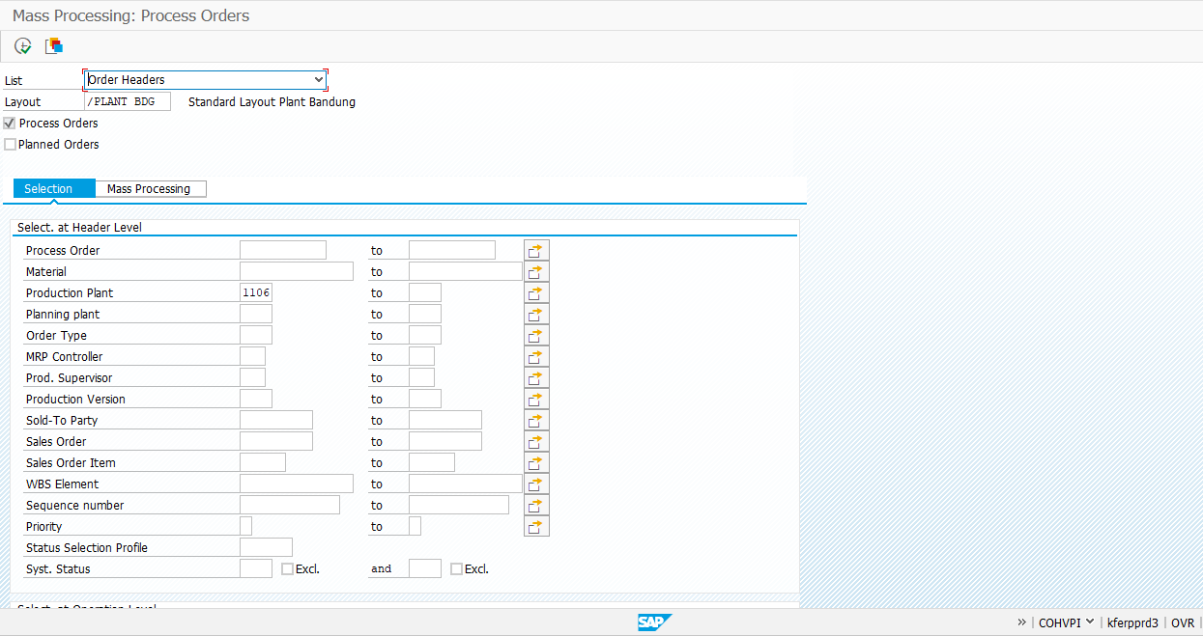
- Production plant : 1106

- Lalu klik symbol “Execute”
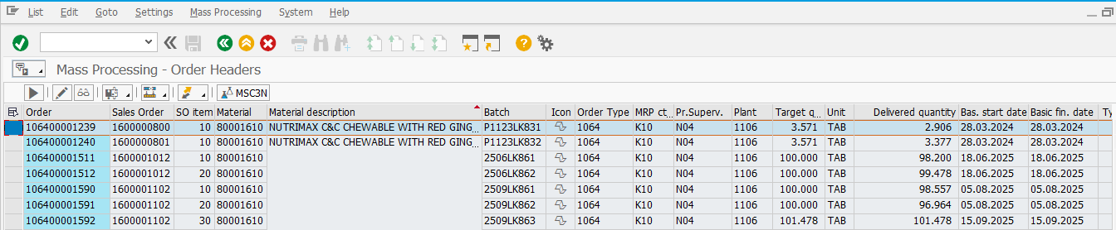
      - Blok Process Order yang akan di print
      - Klik menu “Mass Processing”
      - Pilih “Settings”, kemudian isi kolom :
- Function : Printing of Shop Floor Papers
- Ceklis “Output Logs”
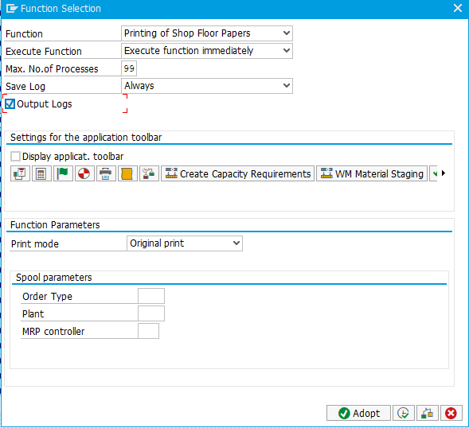
- Kemudian klik symbol “Execute”
- Ceklis “Print Now”
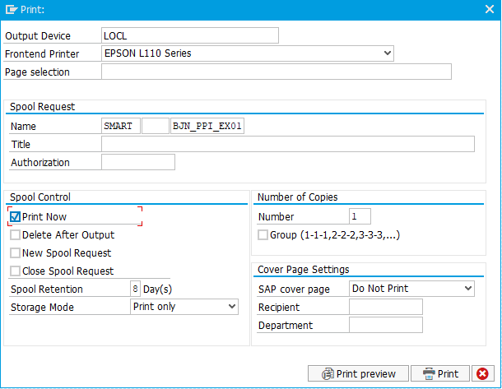

- Lalu klik “Print”
  - Print Process Order
      - Masukan Tcode “ZRPP019”, kemudian isi kolom :
- Process Order : 10640000xxxx
- Plant : 1064
- Production Supervisor :
- N01 : Pharma I (Tablet)
- N02 : Pharma II (Oral)
- N03 : Pharma III (Liquid)
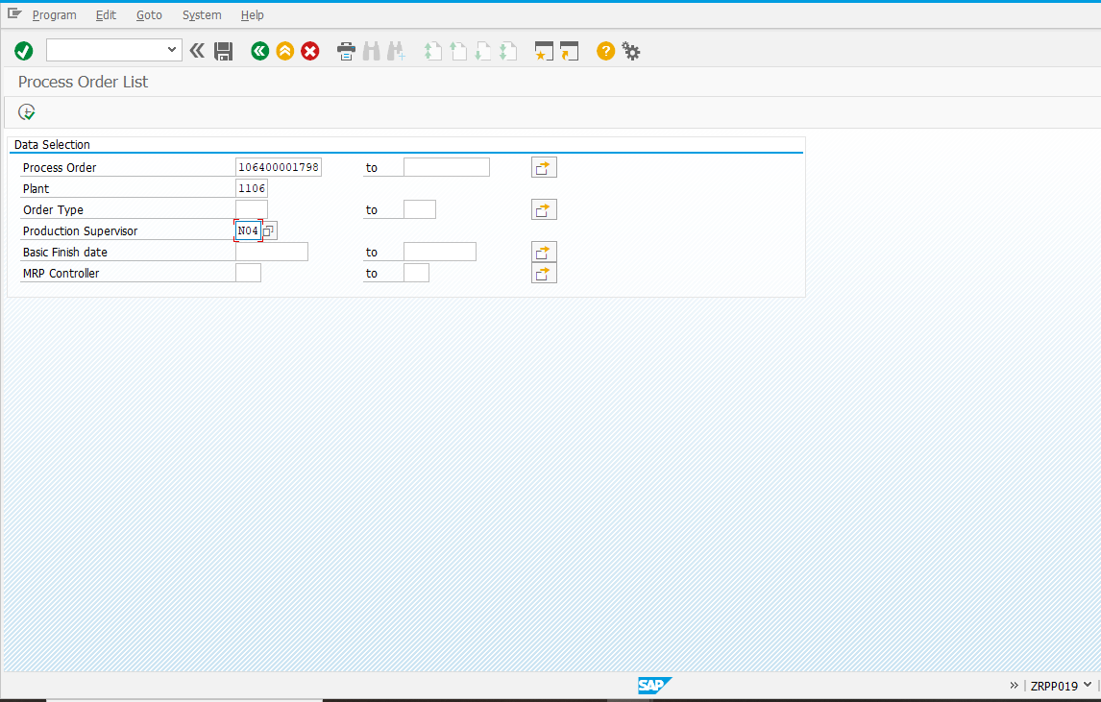
- N04 : Pharma IV (Herbal)

- Lalu klik “Execute”
- Kemudian akan muncul tampilan “Process Order List”
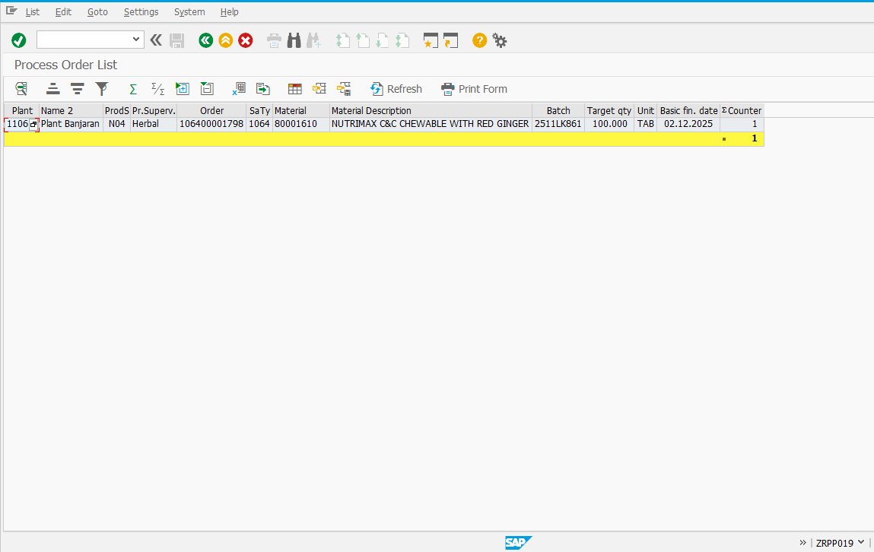

- Klik “Print Form”
- Ceklis “Print Now”


- Lalu klik “Print”
  - Pembuatan DO (Delivery Local) oleh Tim GOJ (Gudang Obat Jadi), Contoh No DO 1300xxxxxx
  - Persiapan pembuatan Invoice Local
      - Masukan Tcode “VF01”, kemudian isi kolom :
- Billing date : 24.12.2025 (diisi sesuai tanggal pembuatan)
- Document : 1300xxxxxx (diisi No DO)
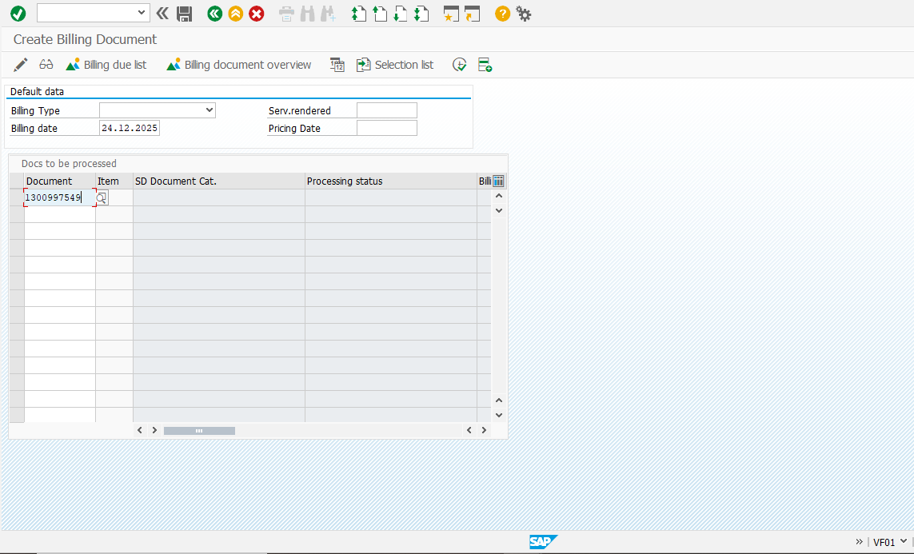

- Lalu klik “enter”
- klik “Save”
- Kemudian akan muncul No Invoice Local, Contoh No Invoice Local 1800xxxxxx

- Daftar Lampiran
Lampiran | Kode Dokumen | Judul Dokumen | Tanggal Efektif
- | - | - | -

- Sejarah Revisi dan Review
Kode Dokumen | Revisi | Tanggal Efektif | Perubahan | Alasan
I-PC-00-017 | 00 |  | - | Dokumen Baru

- Dokumen Terkait
Kode Dokumen | Nama Dokumen
- | -

- Daftar Distribusi Dokumen
Asli : SSDR
Controlled Copy :
- AMDPP
- SDPP

